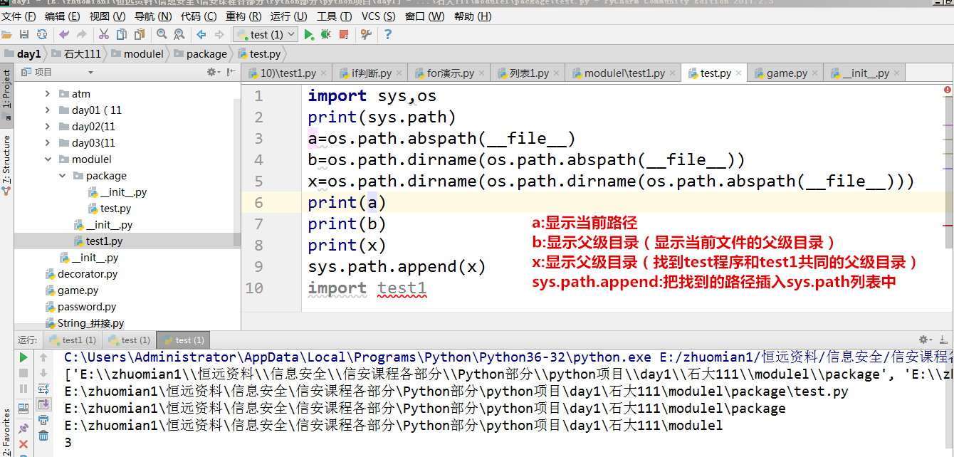
Import导包，一般只能导入统一路径下的程序，当程序出现如图所示样式，test程序中，要导入test1程序，会出错，这是因为import导包时，test1不在首选的路径中，（这些路径可以通过sys.path看到），sys.path是一个列表，因此只要把test1添加入这个列表中就行，添加的东西需是两个程序共同的父目录（modulel）。
可以看到test和test1同在modulel这个目录中，因此要拿到modulel这一级目录
os.path.abspath(__file__):__file__表示当前程序或文件，os.path.abspath().可以拿到本程序的路径。
os.path.dirname(os.path.abspath(__file__))：拿到当前文件的父目录
os.path.dirname(os.path.dirname(os.path.abspath(__file__)))：找到modulel这一级目录（也就是test程序和test1共同的目录）
最后把拿到的目录插入sys.path列表中。

此时，再导入test1时，程序正常运行。

